Revisando Conteúdo

Anápolis, 19 de abril de 2023.
Docente: Matheus Marques Portela
Nome da disciplina: Probabilidade e estatística
RA: 2310823

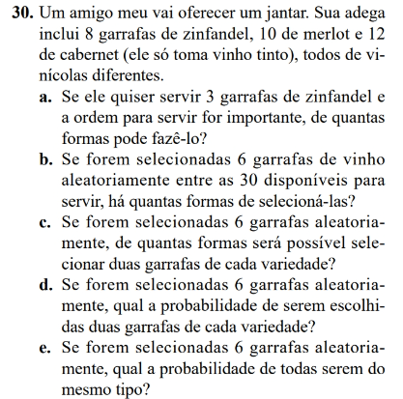
RESPOSTA

